福建省莆田市仙游县官舍初级中学
一、基本情况
1、项目名称：仙游县官舍初级中学教学楼（重建项目）
2、占地面积：446.4m2
3、建筑面积：1799.2m2
4、结构类型：框架结构
5、建筑层数：5层
6、施工单位：福建省才为建设工程有限公司
7、监理单位：莆田市建诚建设监理有限公司
8、设计单位：浙江恒昕建筑设计股份有限公司
二、工程规费减免5.04万元（防空地下室易地建设费等）
三、工程造价
1.项目概算：264.7438万元
2.项目竣工决算：259.8724万元
其中：建筑安装费24.2722万元
（1）人工费2.9266万元
（2）材料费21.3456万元
四、按竣工决算价计算的，每建筑平方米造价：1444元 ／m2

福建省莆田市仙游县官舍初级中学教学楼建重建项目

改建前
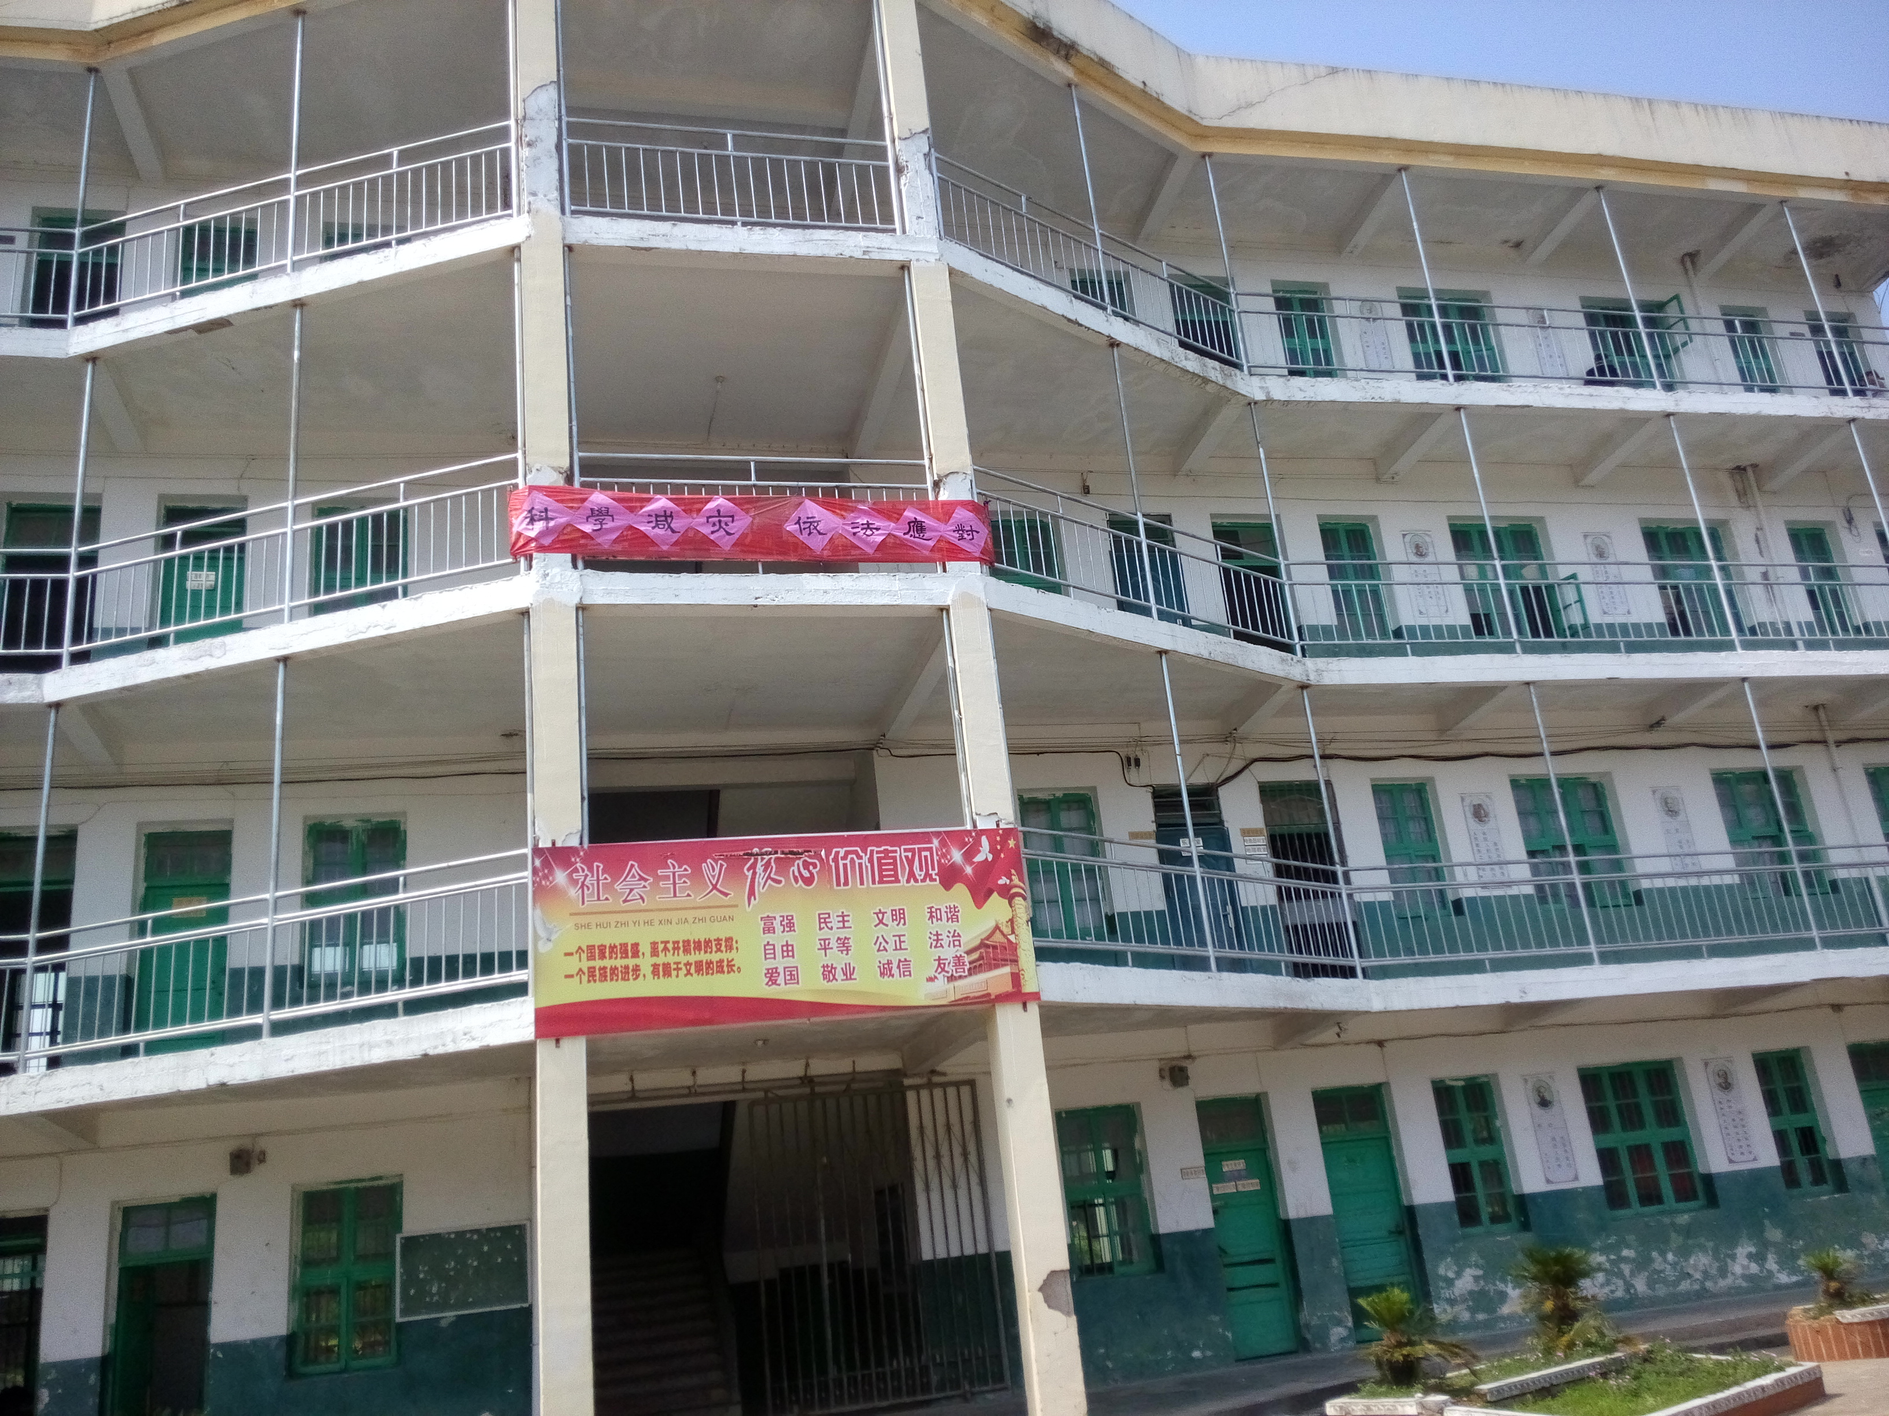
改造前：砖混结构四层
建设时间：1992.08
鉴定单位：福建博海工程 技术有限公司
鉴定结论：D级危房，需及时拆除。

教学楼建设中 ： （ 图一）
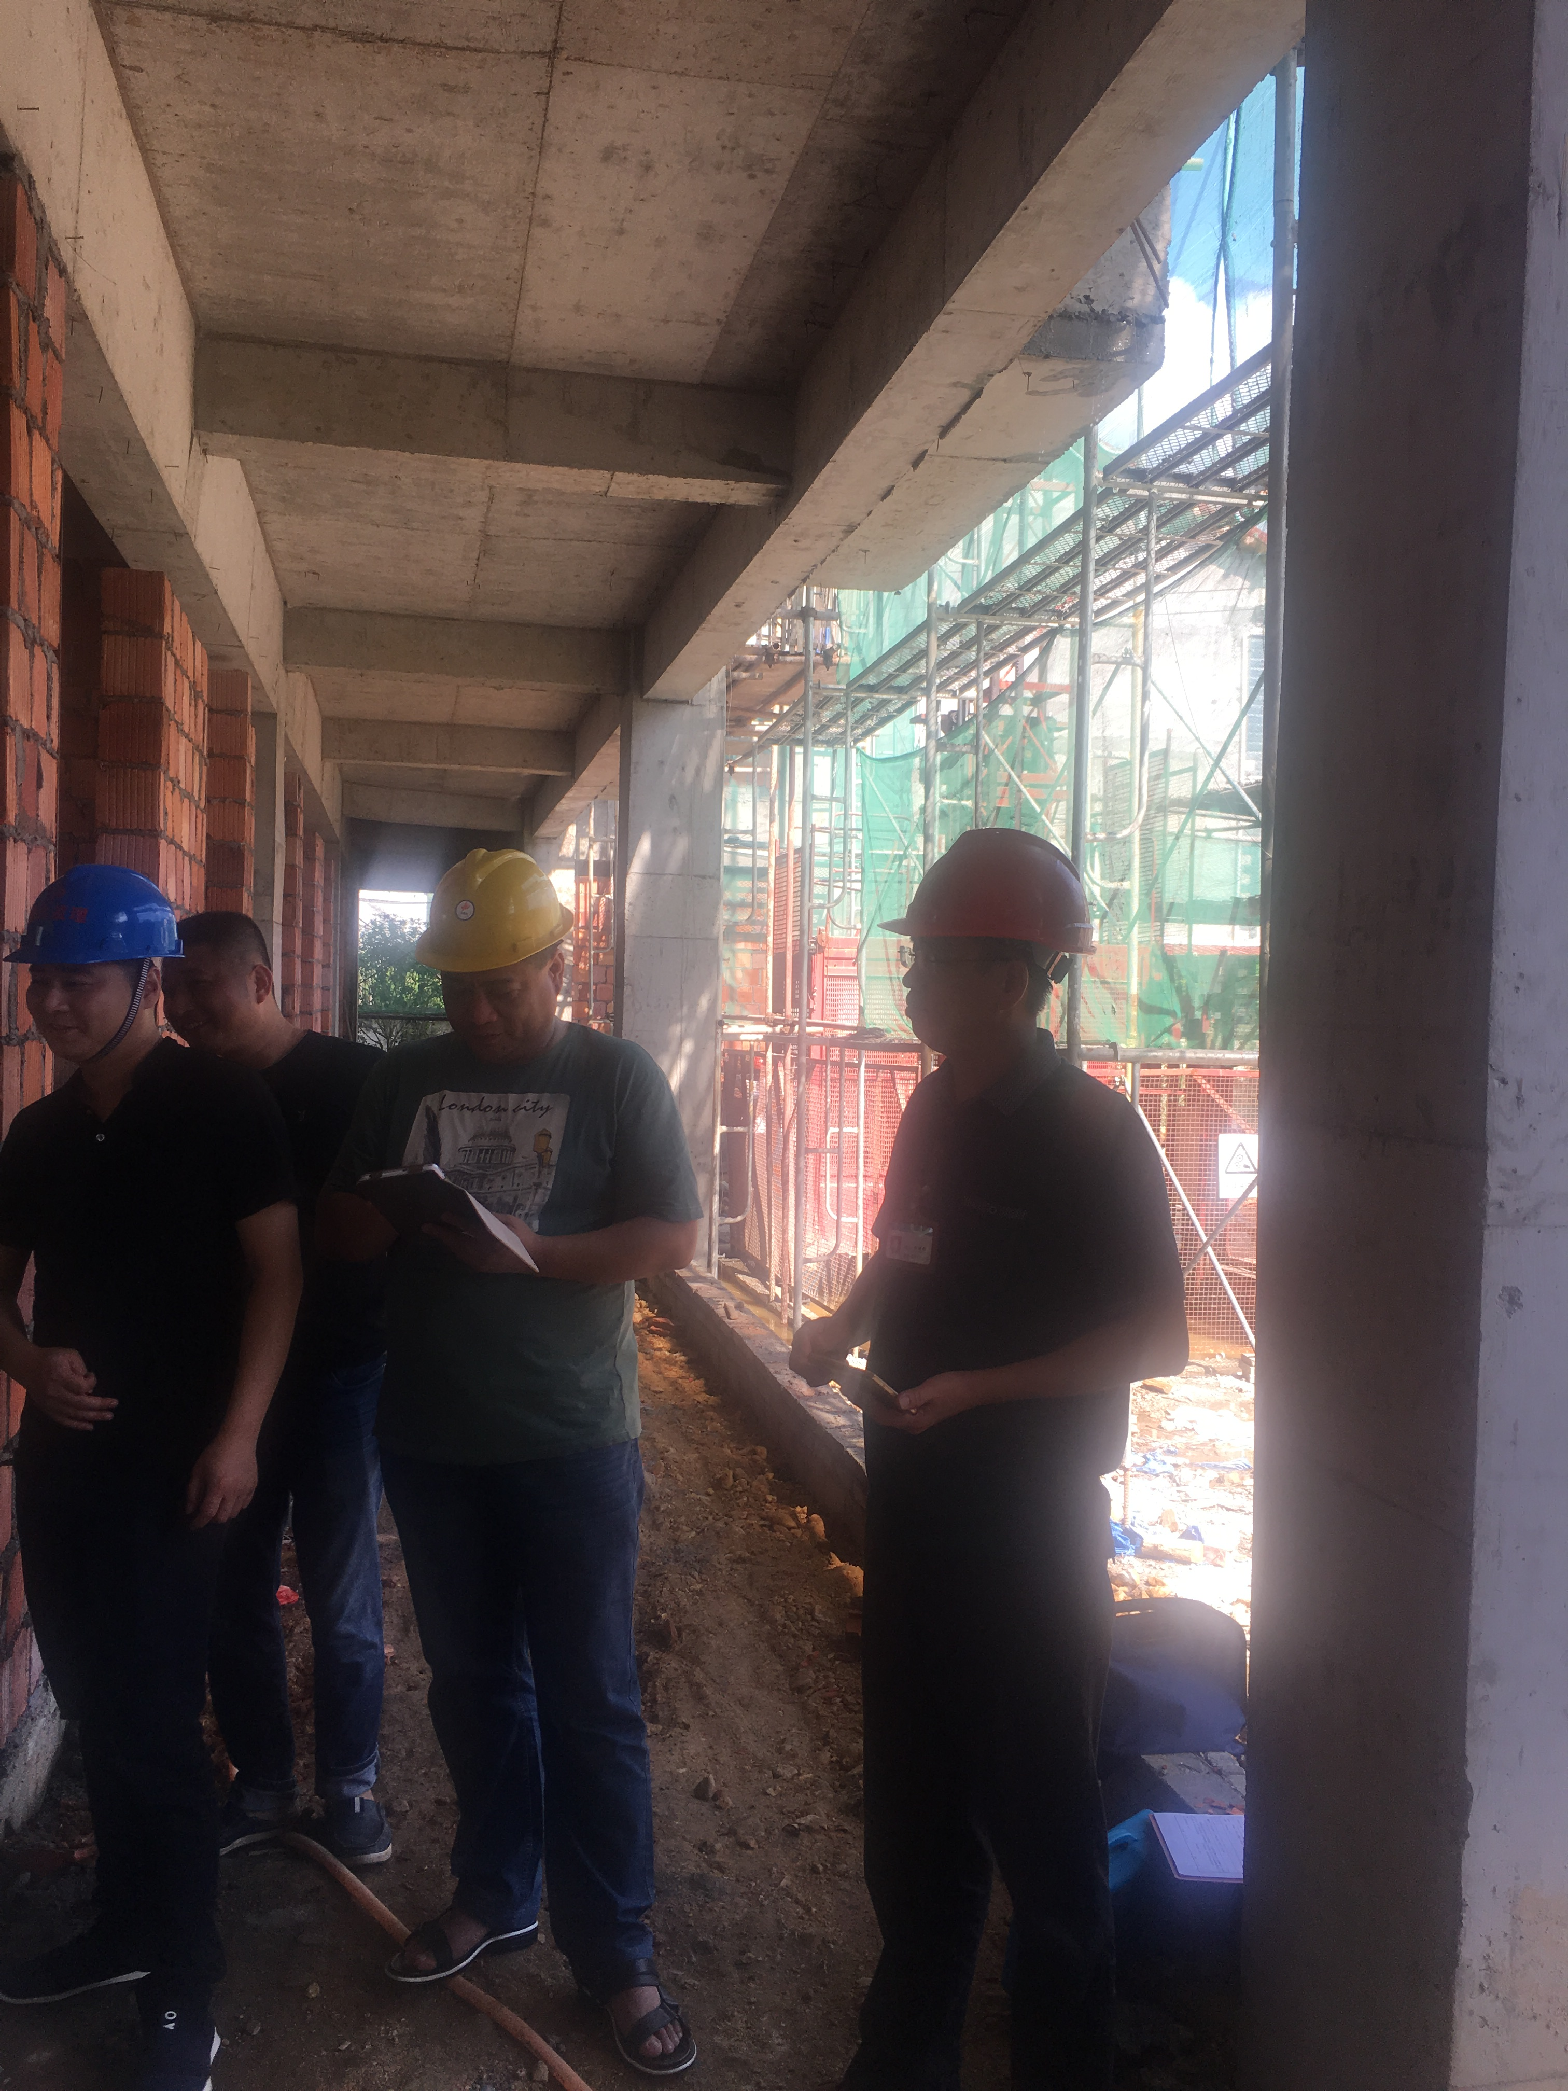

2015年6月开工。
2016年1月竣工。

施工中（图二）
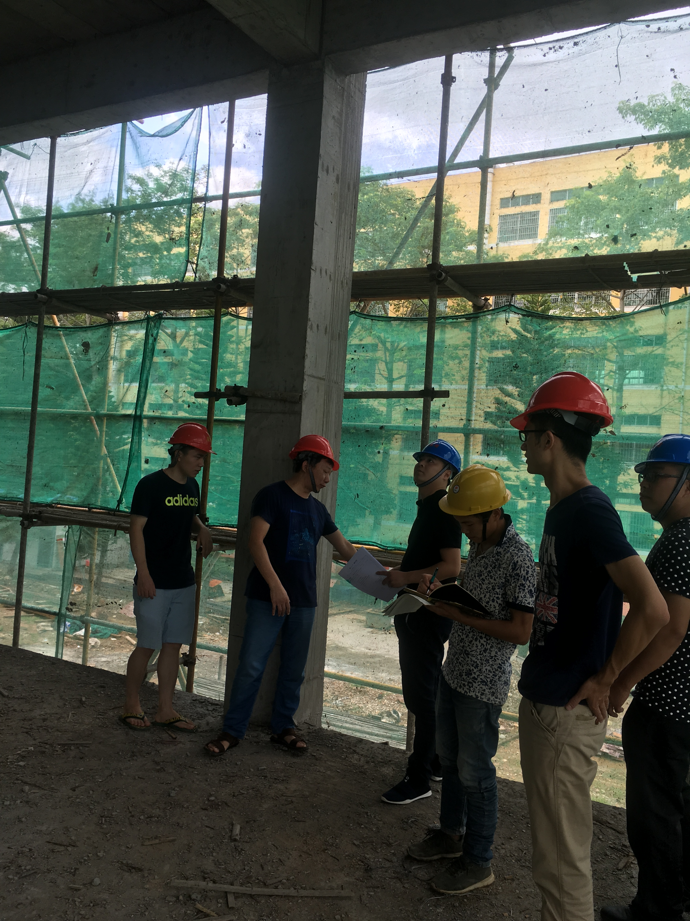

竣工后：仙游县官舍中学教学楼（图一）
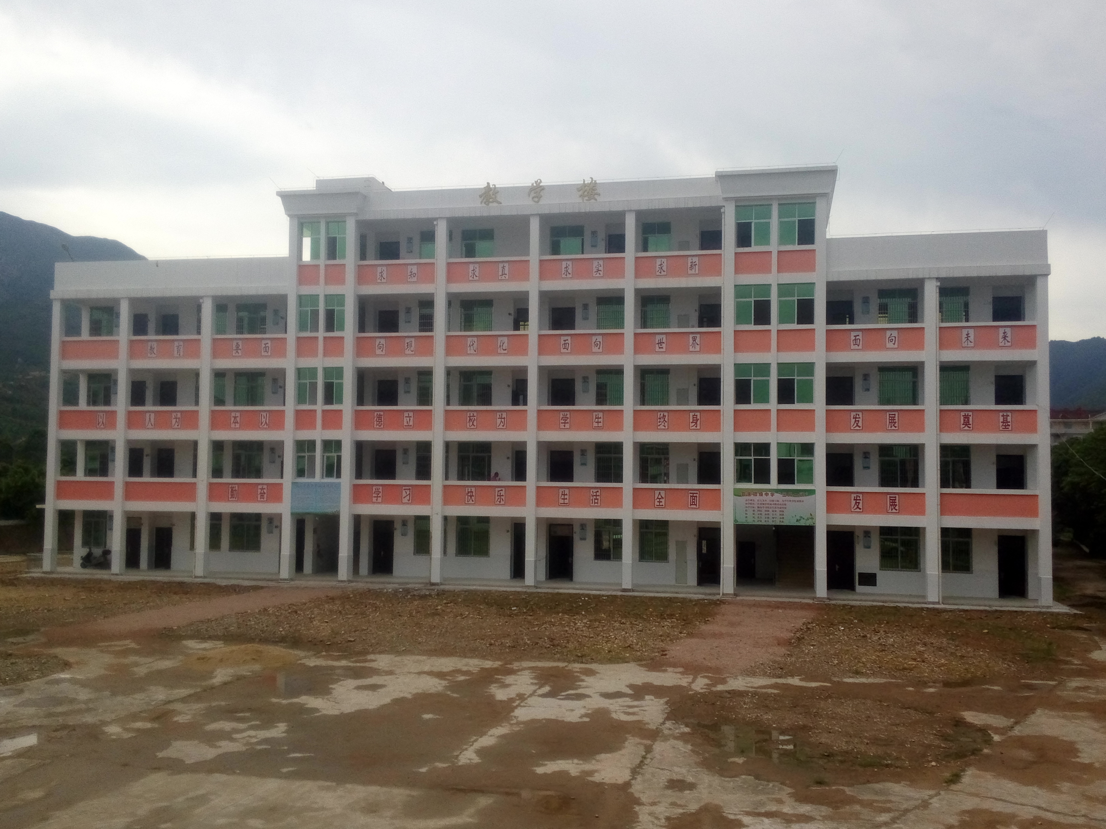
建筑面积：1799.2平方米
总投资：259.8724万元
单方造价：1444元／平方米
施工单位：福建省才为建设工程有限公司

竣工后：仙游县官舍中学教学楼（图二）
